Вопросы выделены желтым цветом
База: https://yadi.sk/d/EzNB9JYOeszLx

Исправление ошибок старой базы 01.02.2015
- прих. орд. с (-) попадают в расходы , но со знаком (+), а должны с (-) (два скриншота ниже)
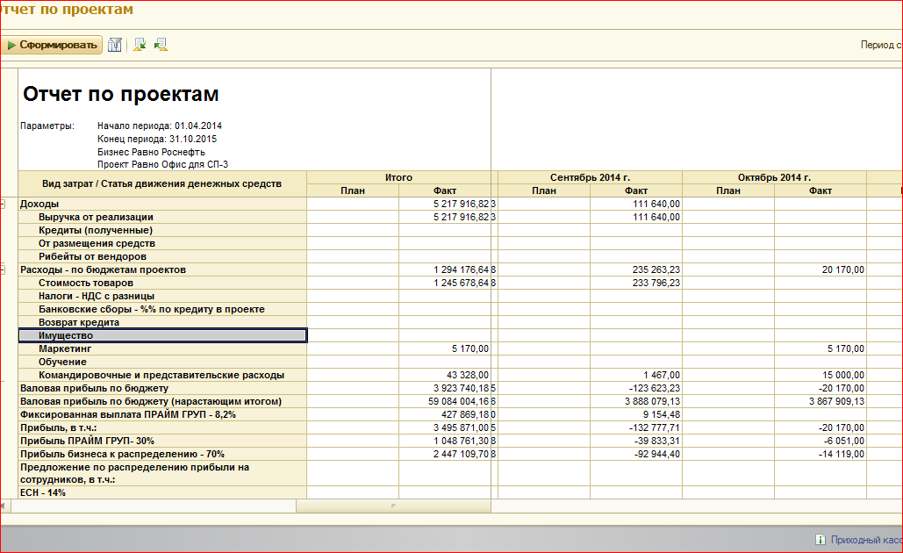
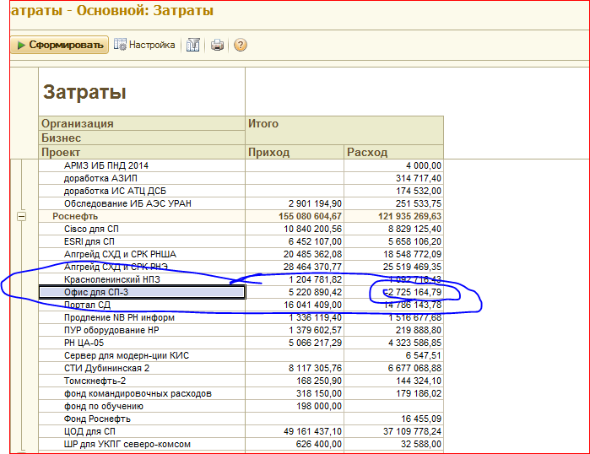

- в отчете “Анализ оплат труда” суммы по людям и проектам расшифровываются частично:
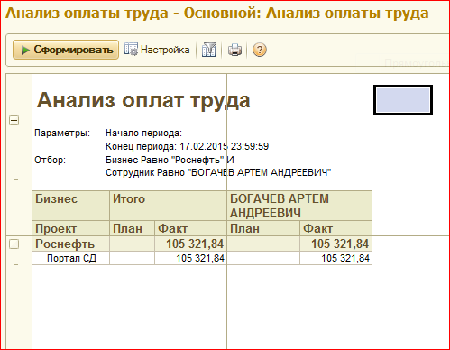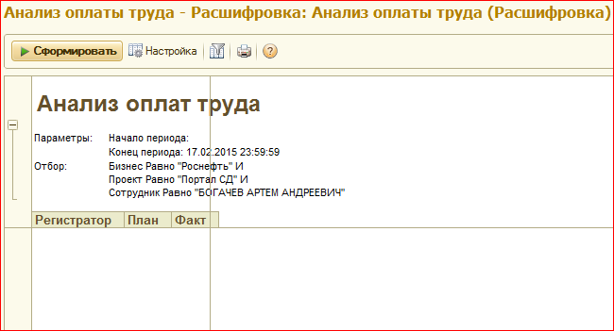

- Отчет по проекту Роснефть - Портал СД нет данных за декабрь и далее в строке “ предложения по распределению прибыли на сотрудников-чистые”. Хотя в отчете “Анализ оплаты труда” данные есть.

- в” отчете по проектам” в столбце “ИТОГО-факт” в строке “валовая прибыль по проекту нарастающим итогом” сумма складывается из ячеек “факт” всех месяцев, что неверно.

- в Отчете по проектам!” в строку “рибейты от вендоров” суммы из выписок не попадают,

- в строку“ предложения по распределению прибыли на сотрудников-чистые” не попадают суммы из выписок , а только из выгрузки з/пл.

